巡检系统简介及使用方法

简介：
系统名称“任务系统”，主要目的为：
- 设定循环任务（每月/每周几，定时执行的任务。）
- 临时任务，管理员根据情况，发布紧急任务。
- 管理员查看“异常报告”或任务完成情况。
- 巡检员提交“完成报告”或“异常报告”。
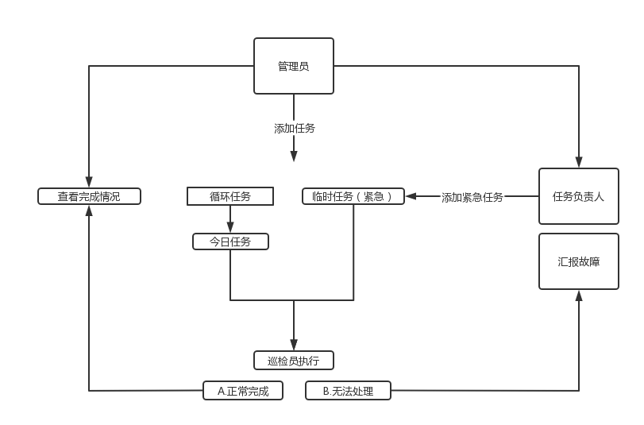

目录：
- 添加员工（巡检员/任务负责人）

添加员工 | 员工账号绑定微信 | 修改员工身份

- 添加循环任务/添加临时（紧急任务）

添加任务 | 处理人员 | 负责人 | 任务等级 | 任务设备

- 管理员查看当前任务（今日循环任务/临时任务）

- 查看异常反馈

- 巡检员手机端操作

- 添加员工

注：任务由管理员（后台操作员）发布，负责人仅为接收反馈信息。
注2：“巡检员”是复杂任务的人，“巡检管理员”是接收异常信息反馈的人。

1.1打开“任务管理”菜单，点开“员工列表”。
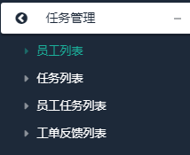
1.2点击添加员工。
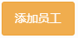
1.3输入员工信息（电话号码用于绑定微信）
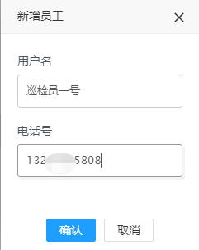
1.4绑定微信（点击绑定微信，输入电话号码绑定）
1.5分配角色（管理员或巡检员，也可以同时勾选）
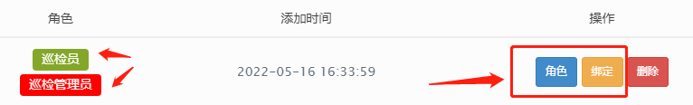

- 添加循环任务
注：循环任务是每月几号、每周周几的形式设置，到达当天后，会发自动发布任务给巡检员。
2.1点击“任务管理”菜单，点开“任务列表”
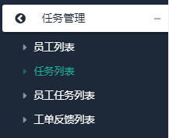
2.2点击添加任务
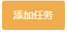
2.3选择任务类型（循环任务/临时任务）
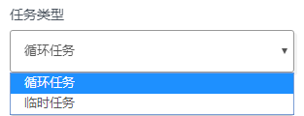
注：“循环任务”只会在任务当天，自动发布给巡检员；
“临时任务”设定之后，会立刻发布。

2.4添加任务内容（直接输入文字）
2.5添加任务员工（巡检员）
2.6添加任务管理员（任务负责人）
2.7添加任务等级（等级越高，显示越靠前）
2.8选择巡查设备

- 管理员查看当前任务
3.1点击“任务管理”菜单，点开“员工任务列表”
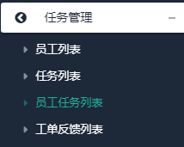
注：这个位置，查看的是员工每日需要完成的任务

- 查看异常反馈

4.1点击“任务管理”菜单，点开“员工任务列表”
注：此列表仅查看员工反馈任务，不是任务异常反馈
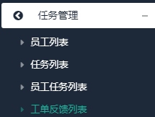

4.2点击“员工任务列表”，点击（下图），查看任务异常反馈
注：此异常为员工执行的任务，遇到异常后反馈的内容（点开查看内容与图片）
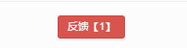

五.巡检员手机端操作

5.1巡检员或管理员，可以直接点击任务信息，或者巡检员链接，今日巡检系统
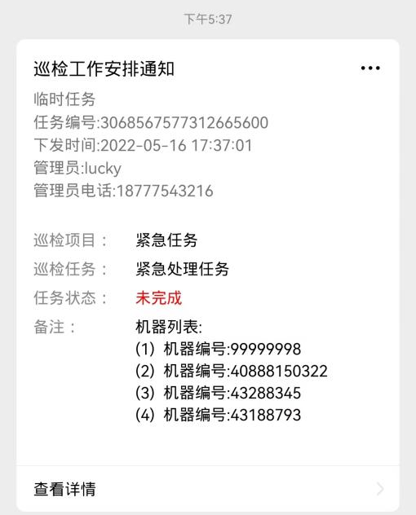
5.2进入巡检系统后，点开查看任务
注：可查看设备所在地的导航（需要设备添加经纬度）完成或反馈异常（需要拍照）
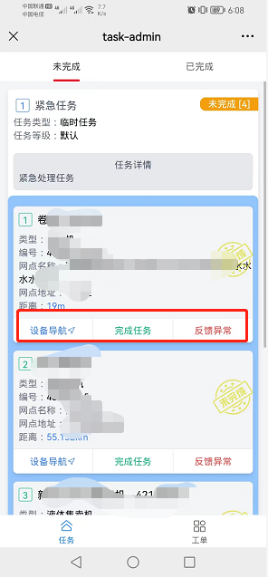
5.3管理员反馈异常情况
注：本功能用于非任务期间，管理员反馈汇报异常情况（比如收到客户投诉某功能不好用，即反馈异常，由上级查收反馈后，发布任务给维修人员处理）

